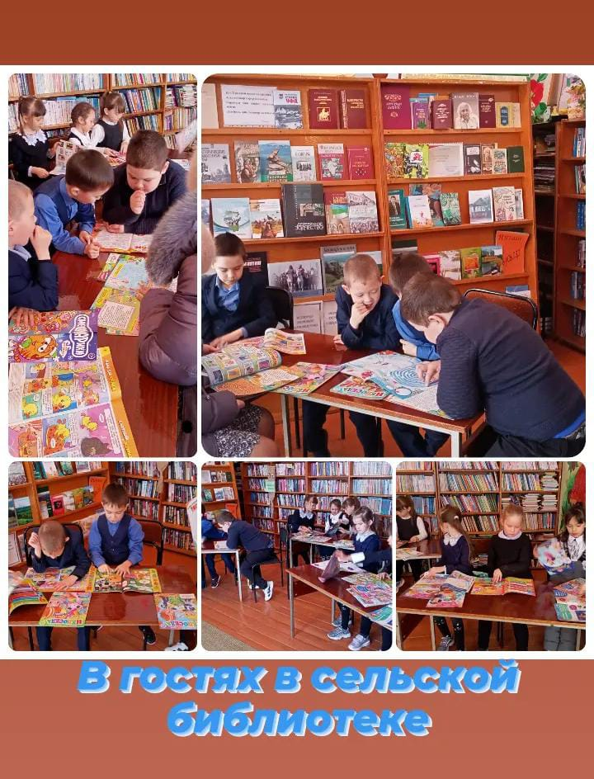 Отчет о проведении Всероссийской акции
« Неделя без турникета» в МБОУ СОШ с. Суккулово
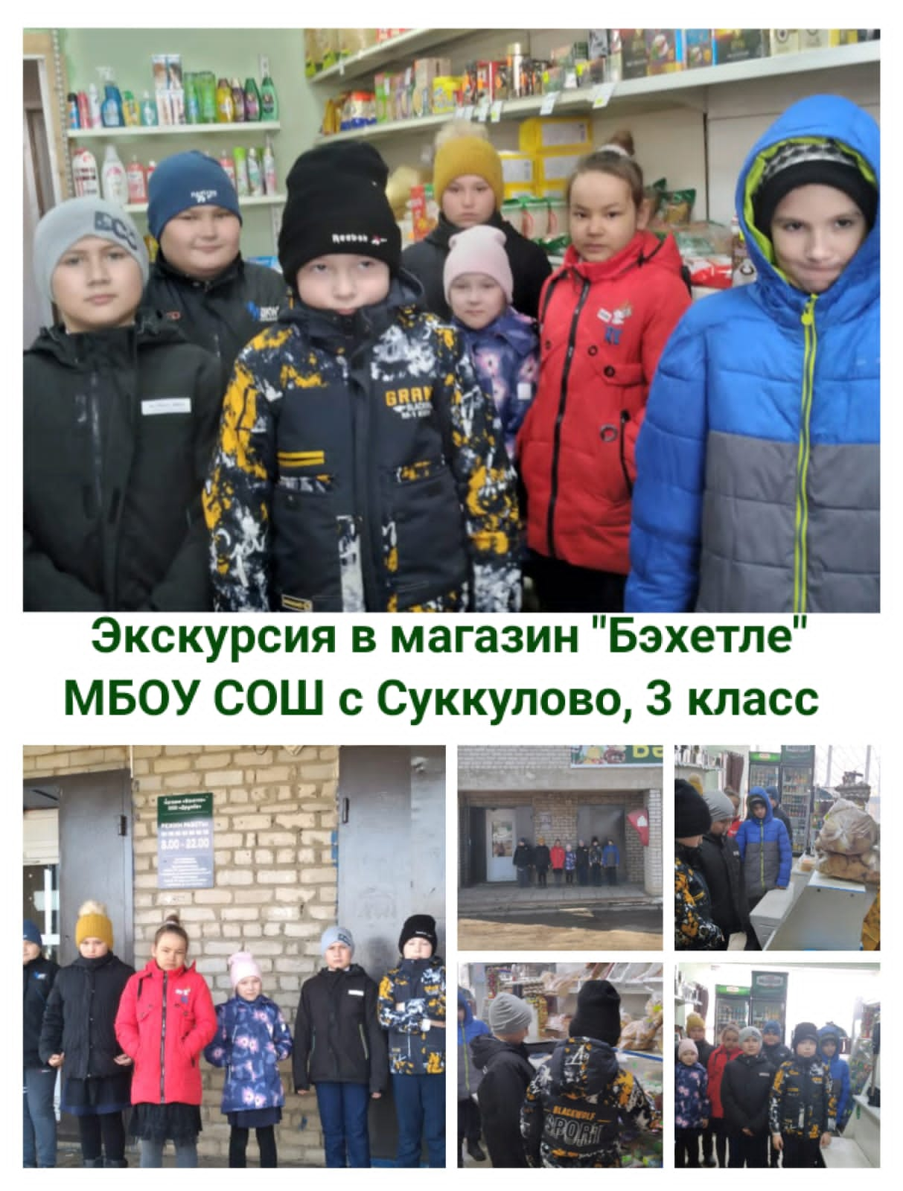
«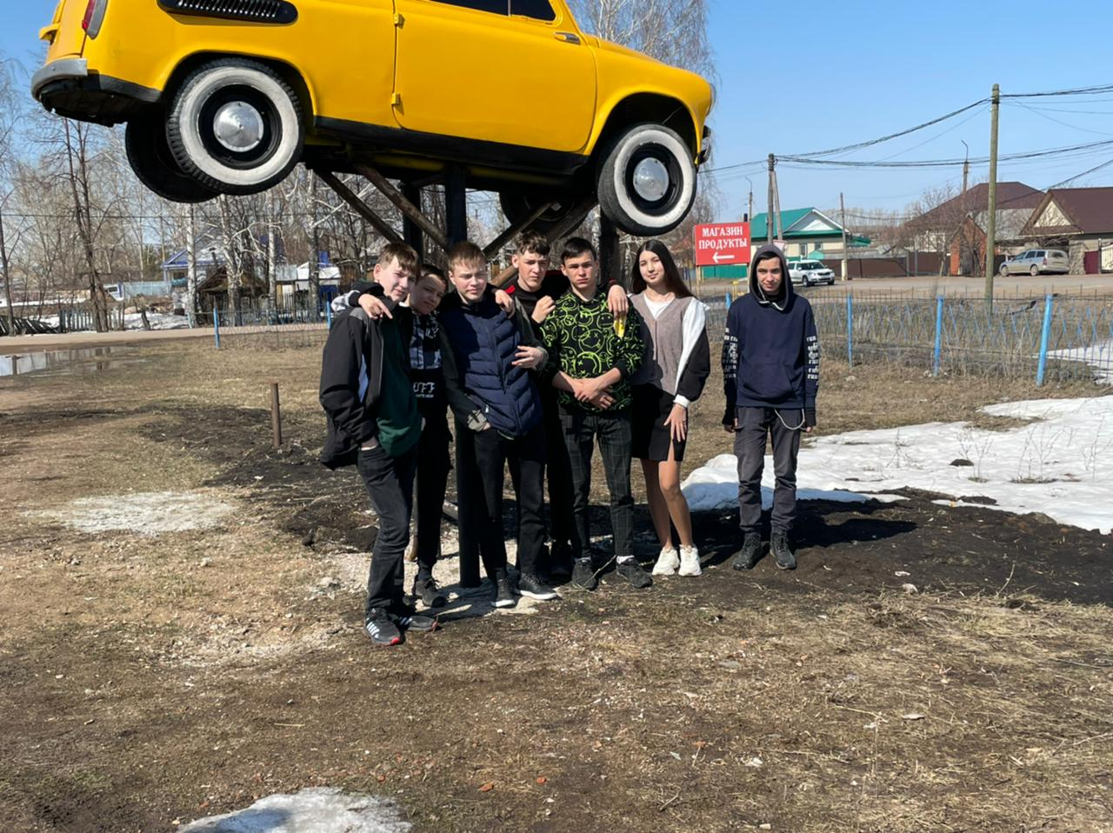
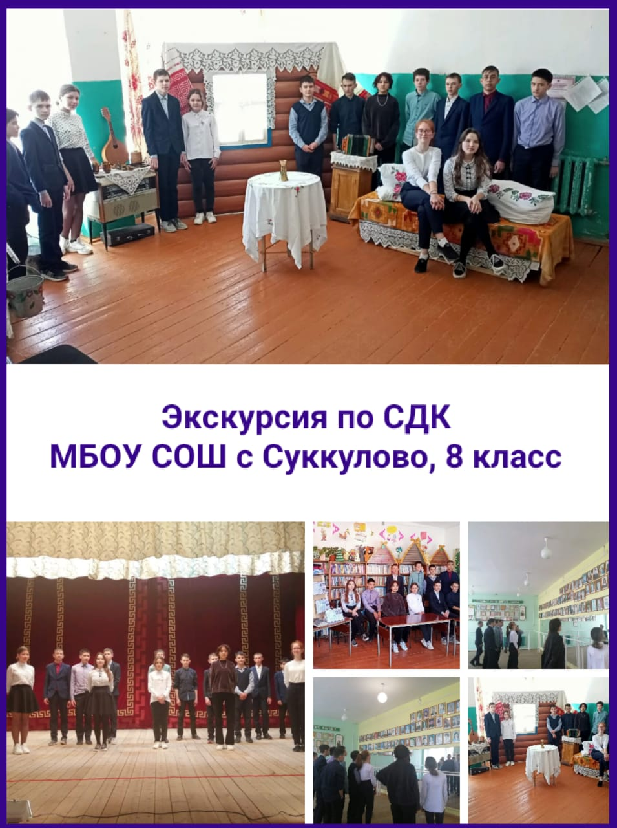Повышение престижа рабочих профессий сегодня очень важно. Именно для этого проводится Всероссийская акция «Неделя без турникетов». В этом году она проходила с 11 по 15 апреля. Участие в ней принял и наши обучающиеся.
Проект «Неделя без турникетов» направлен на повышение информированности обучающихся в их будущей профессиональной деятельности , формирование интереса к получаемой специальности, осознанного изучения предметов и дисциплин, профессиональных компетенций необходимых для получения соответствующей квалификации. А также об изменениях на рынке труда, требованиям предъявляемым к молодым специалистам при трудоустройстве, престижа рабочих профессий и специальностей.
Большой интерес обучающиеся вызвали наши сельские магазины , которые принадлежать индивидуальным предпринимателям Шаеховой Н. и Шакировой Э. Обучающихся интересовали вопросы касающиеся ведения частного бизнеса.
Творческие группы детей посетили сельский клуб. Глубже ознакомились с процессом работы художественного руководителя и библиотекаря.
Мальчики были заинтересованы техникой. Одна группа посетила МТМ п-з « Ленина» , посмотрели какие новые сельхоз машины теперь работают в сельхоз предприятиях. Другая группа посетила частный автосервиз. Где ребята с большим интересом выслушали владельца – автомеханика Шаехова Р. А.

